制作指南1：

互动页 盲文页

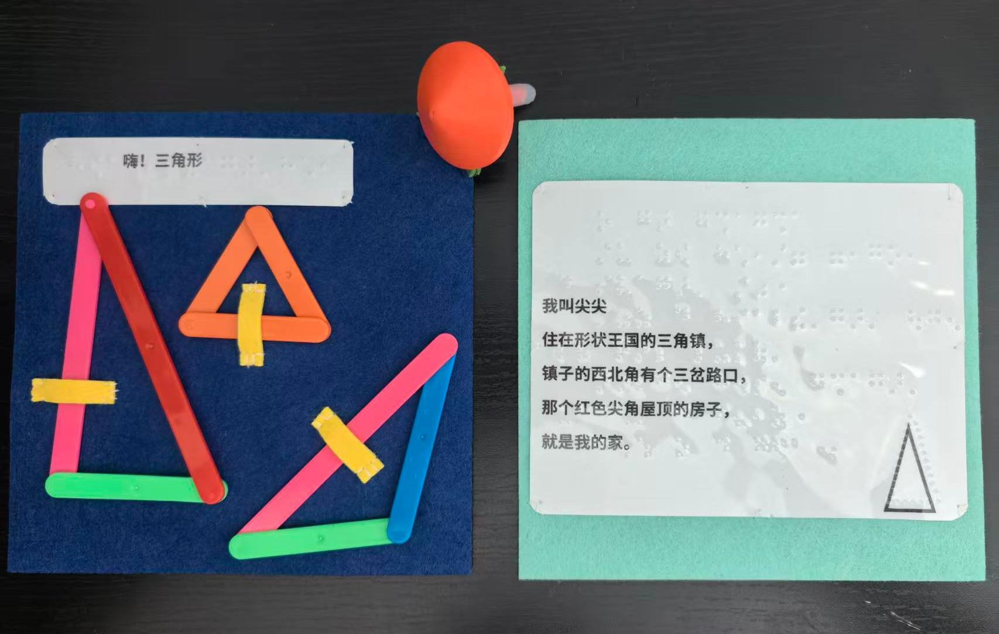
成品图

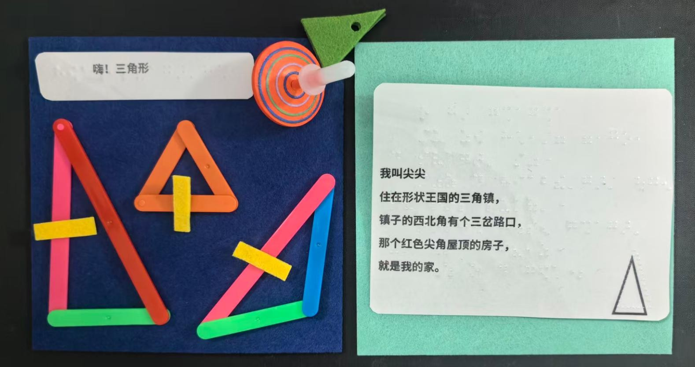

材料包内含物料如上图所示
制作小贴士
- 三角形打孔袢儿缝在右上角
- 按照图示将三个不织布袢儿缝在底布上
- 陀螺套进右上角三角形袢儿用硅胶套封堵
- 盲文缝制在相应位置

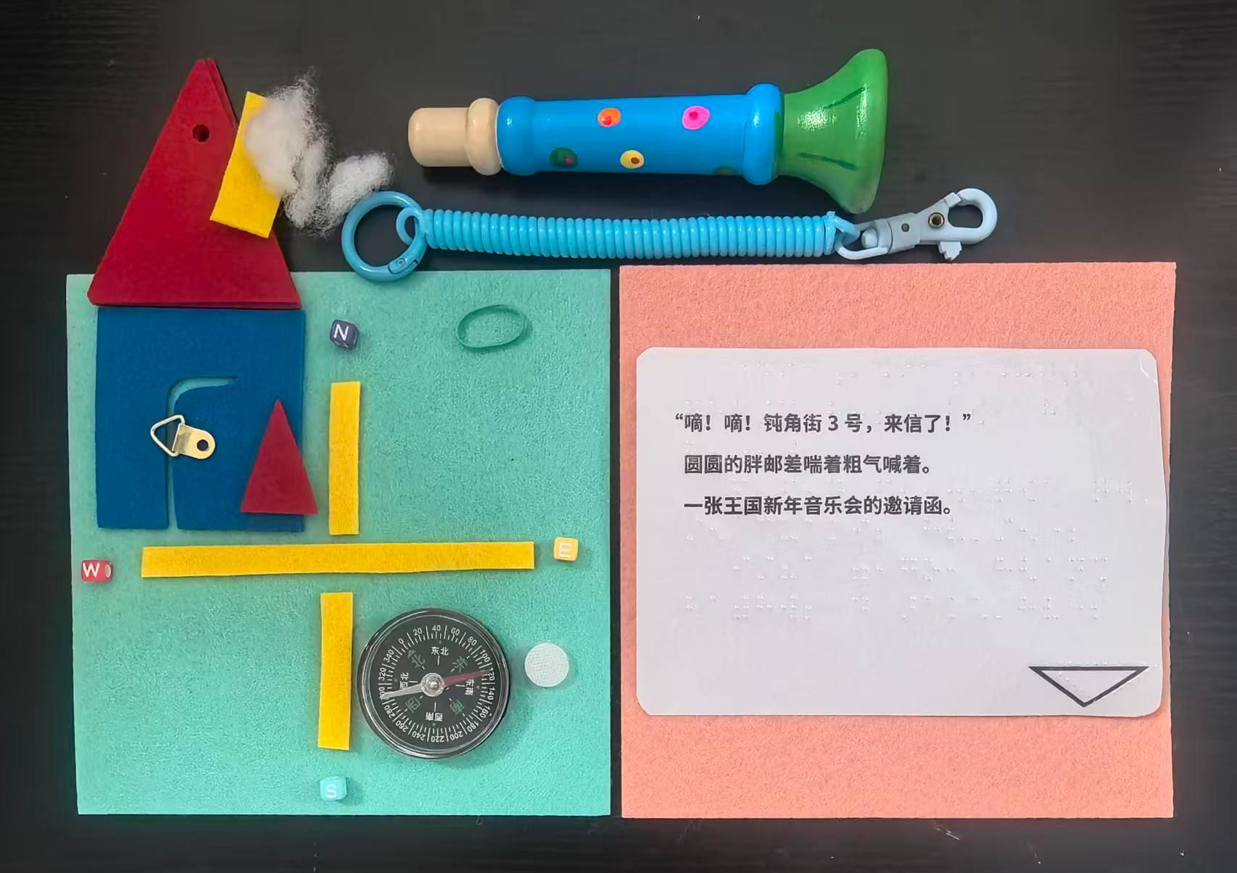
互动页 盲文页

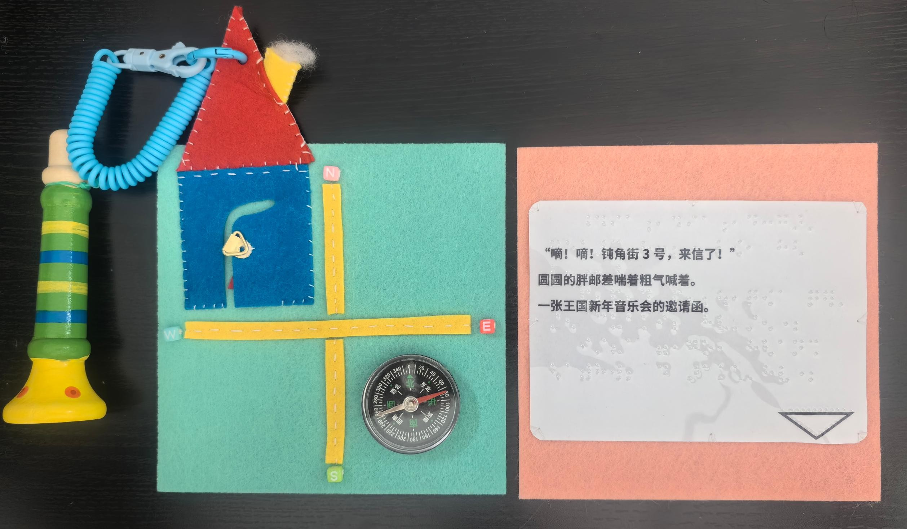
成品图

互动页 盲文页

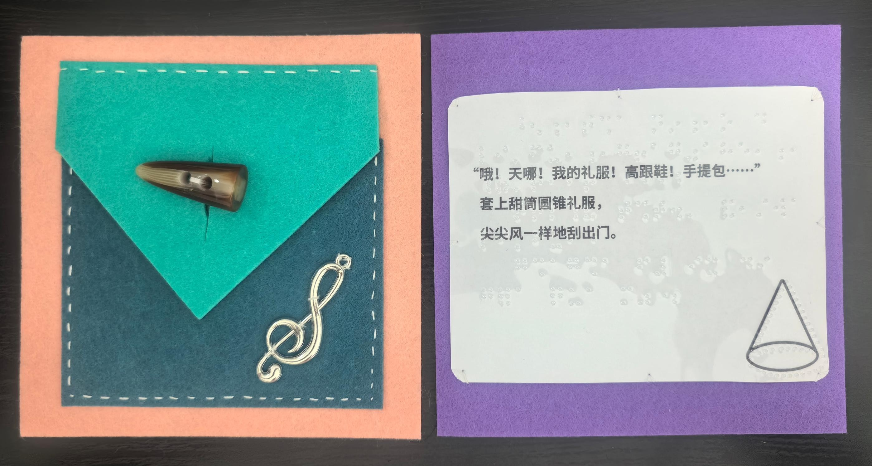
成品图

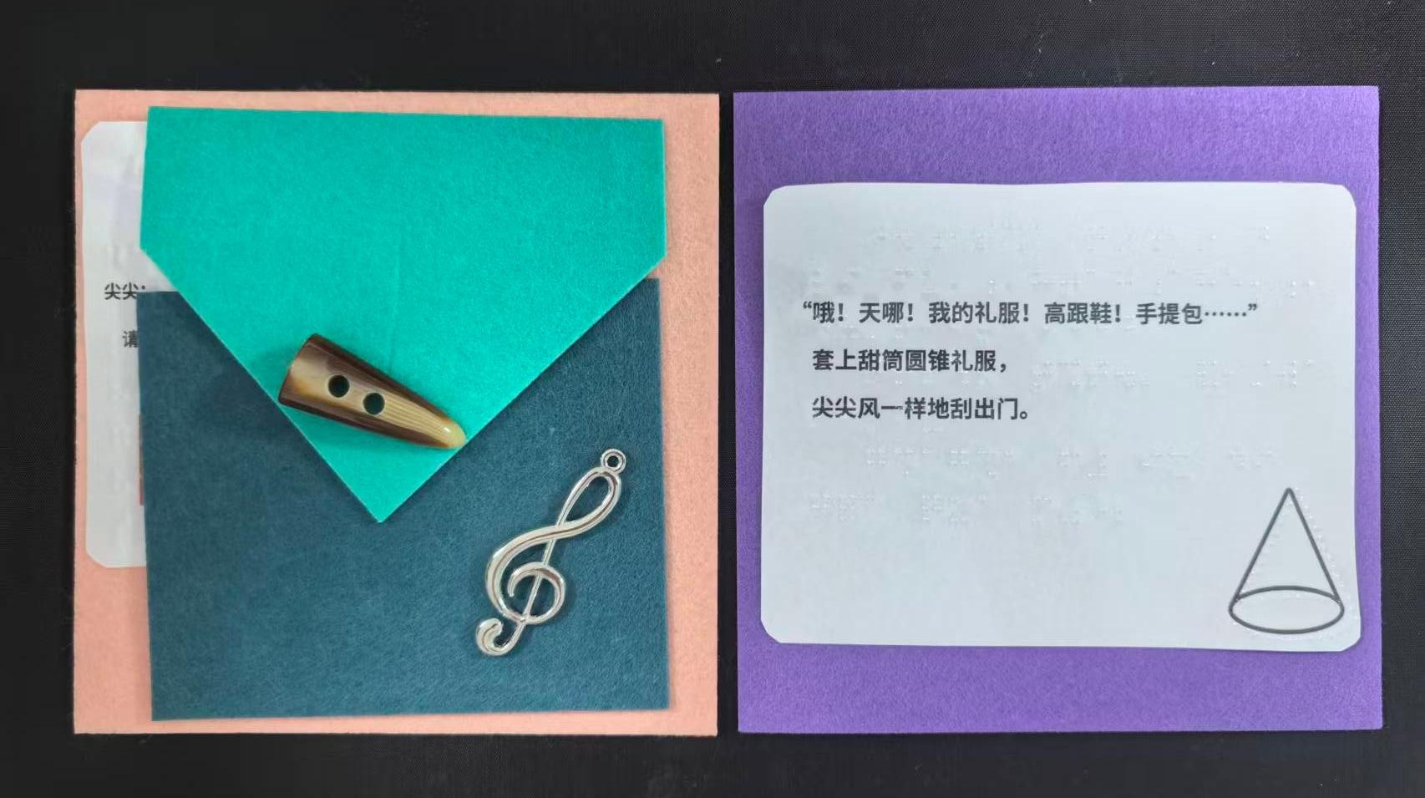

制作小贴士
- 缝合音符和三角扣在信封主体
- 缝信封盖头和主体如成品图
材料包内含物料如上图所示

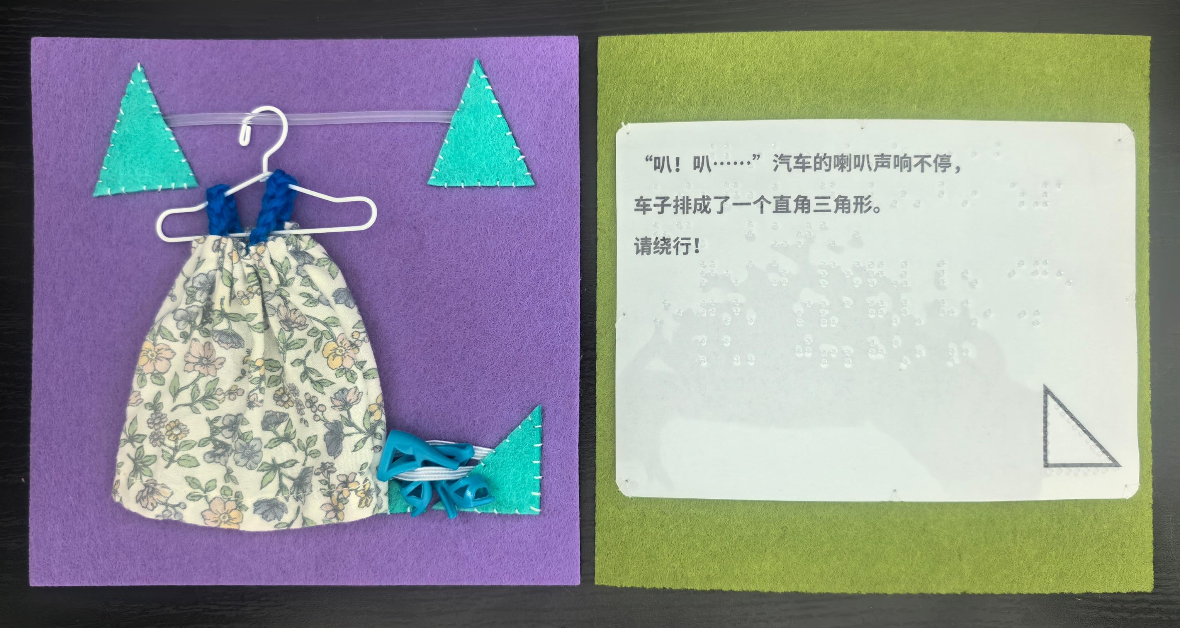
互动页 盲文页
制作小贴士
- 缝制硅胶管在底布上方，用针穿透皮管缝制再用三角形袢儿遮盖线头沿边技法缝制
- 松紧带缝制在右下角用直角三角形遮盖线头沿边技法缝制
- 鞋子用松紧带绷住放置，衣服用衣架悬挂
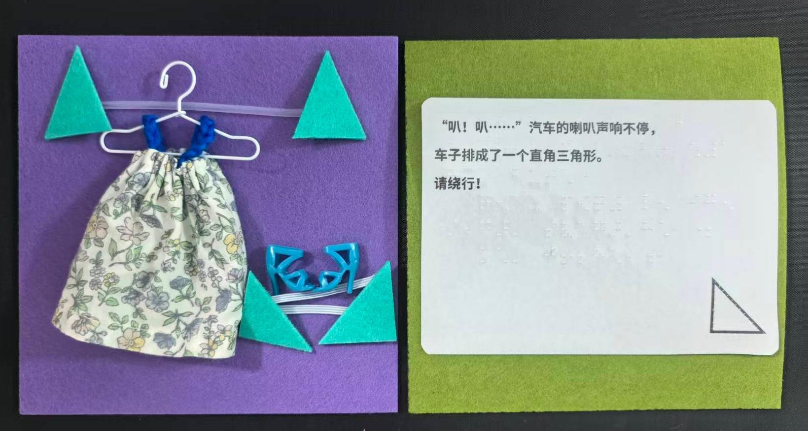
材料包内含物料如上图所示

互动页 盲文页

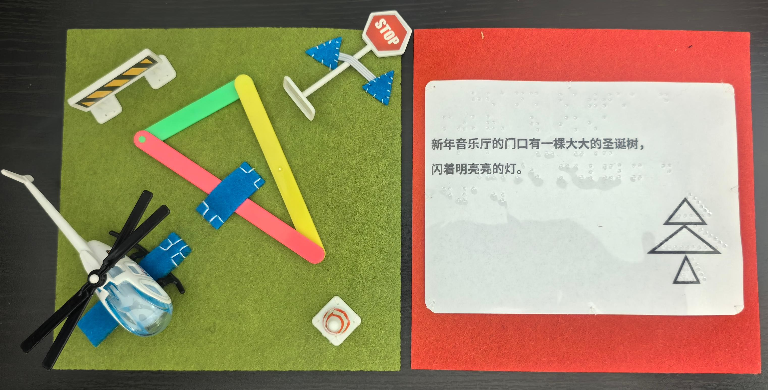
成品图

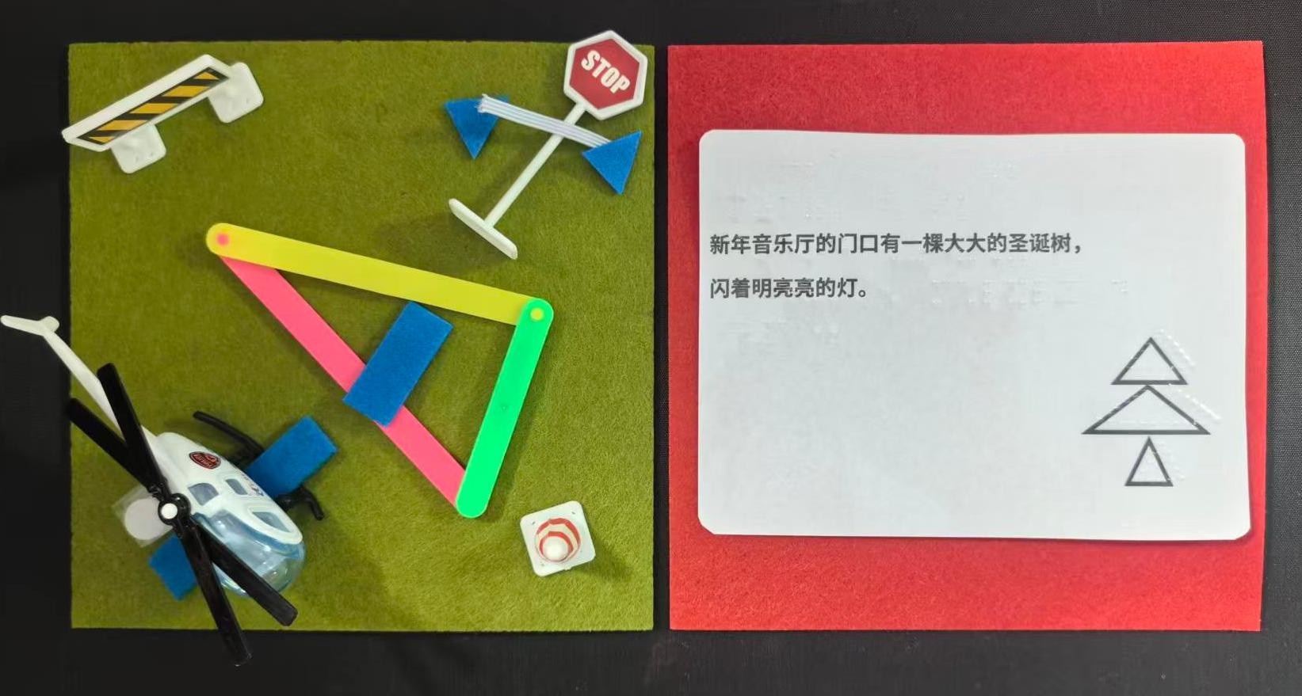

材料包内含物料如上图所示
制作小贴士
- 松紧带缝合在右上角用三角形覆盖线头缝合
- 缝合长条袢儿固定三角形和飞机
- 缝合锥桶、交通指示牌如图

互动页 盲文页

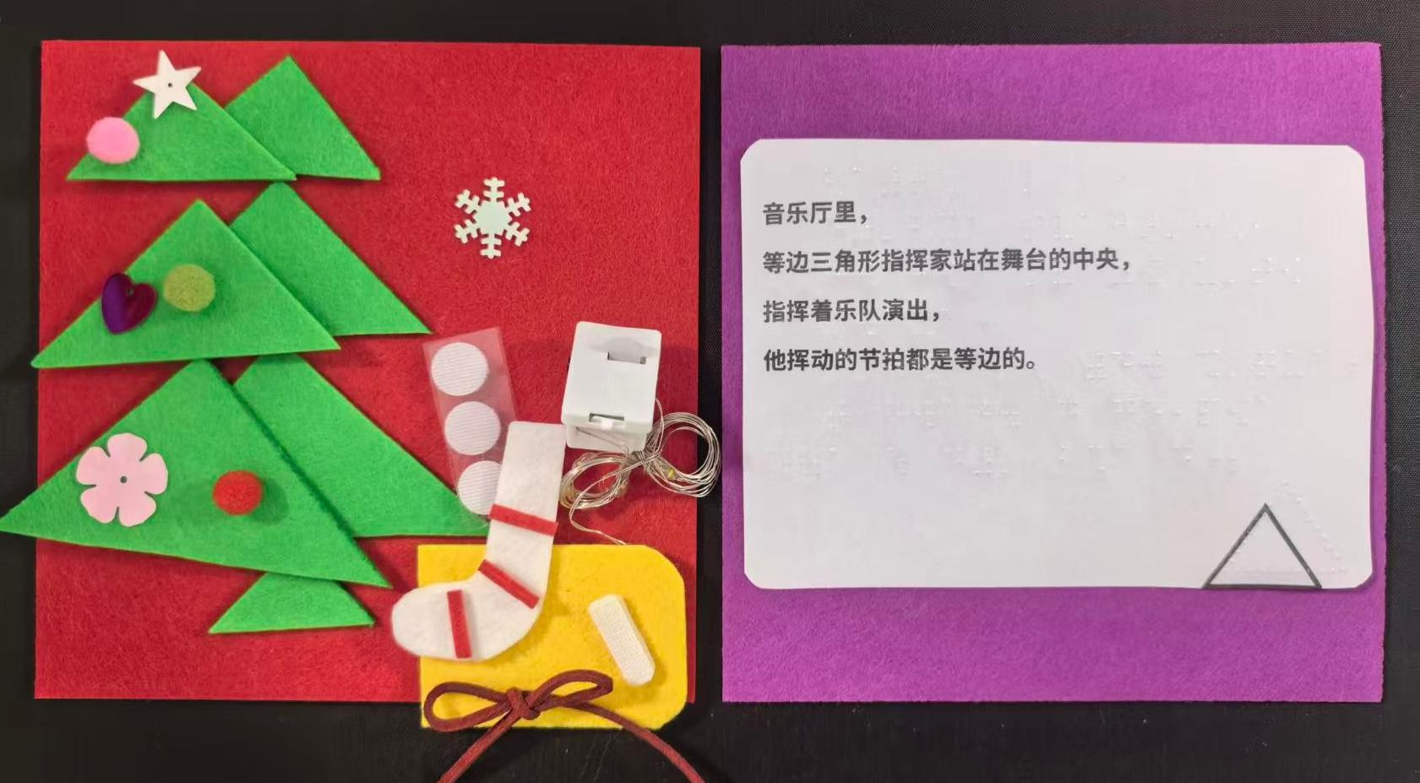
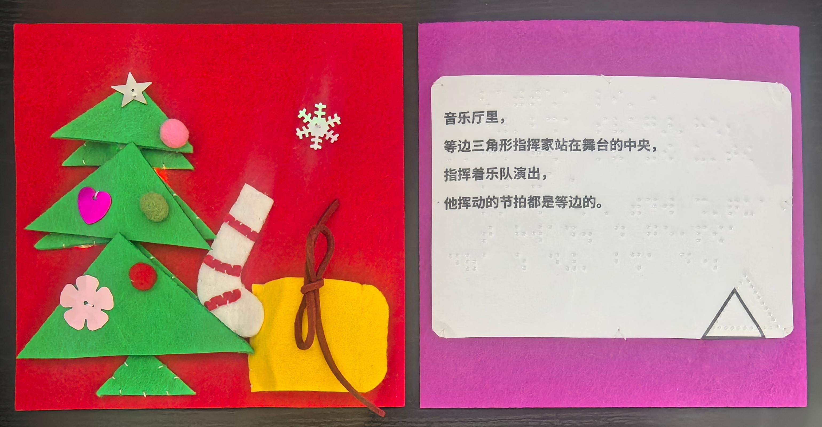
成品图

材料包内含物料如上图所示
制作小贴士
- 缝合圣诞树第一层的装饰物，底部的雪花
- 隐藏缝合灯带到圣诞树第二层下，灯带开关在礼物的长方形下，用魔术贴固定右侧，左侧缝合在底布
- 魔术贴粘贴在第一层圣诞树的背面和第二层圣诞树的正面，拐棍袜子缝好红色条，用于装饰或者遮盖灯带

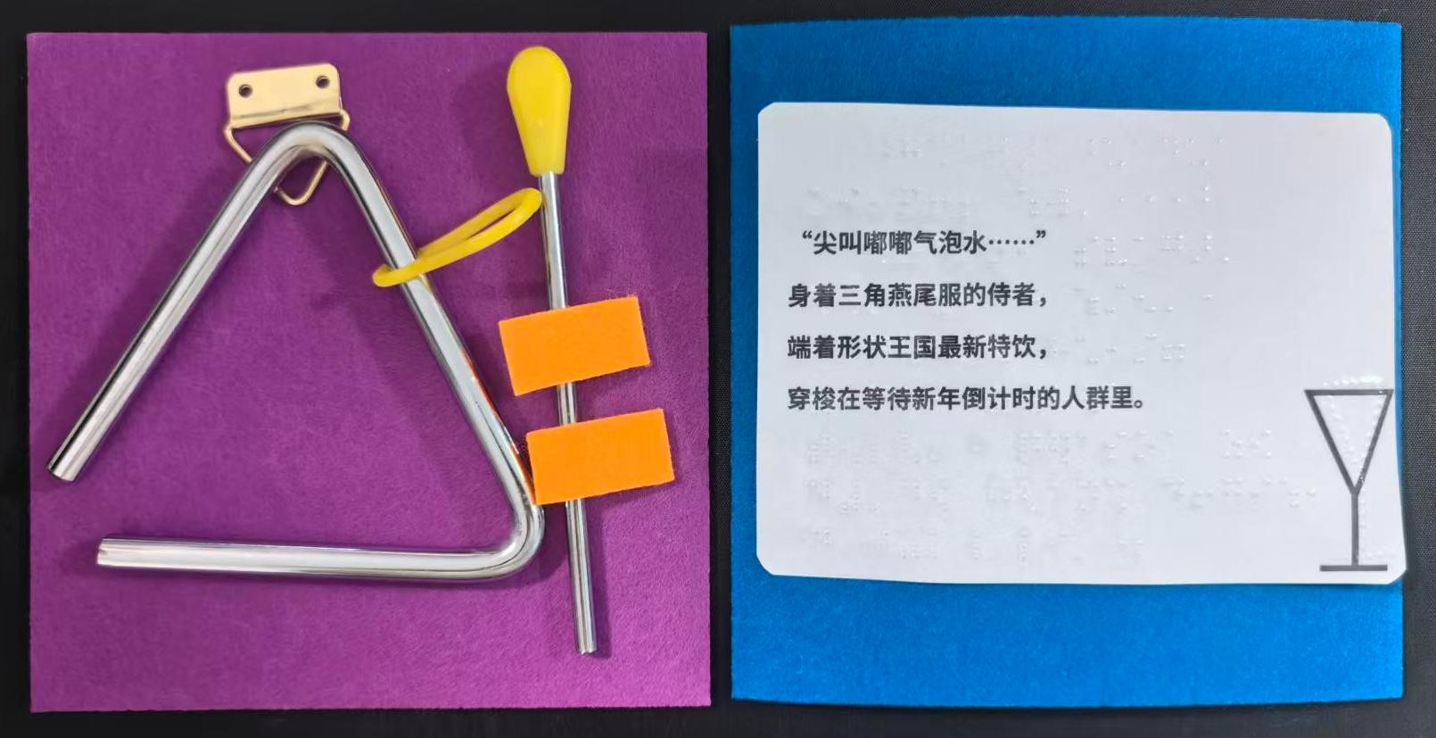
互动页 盲文页

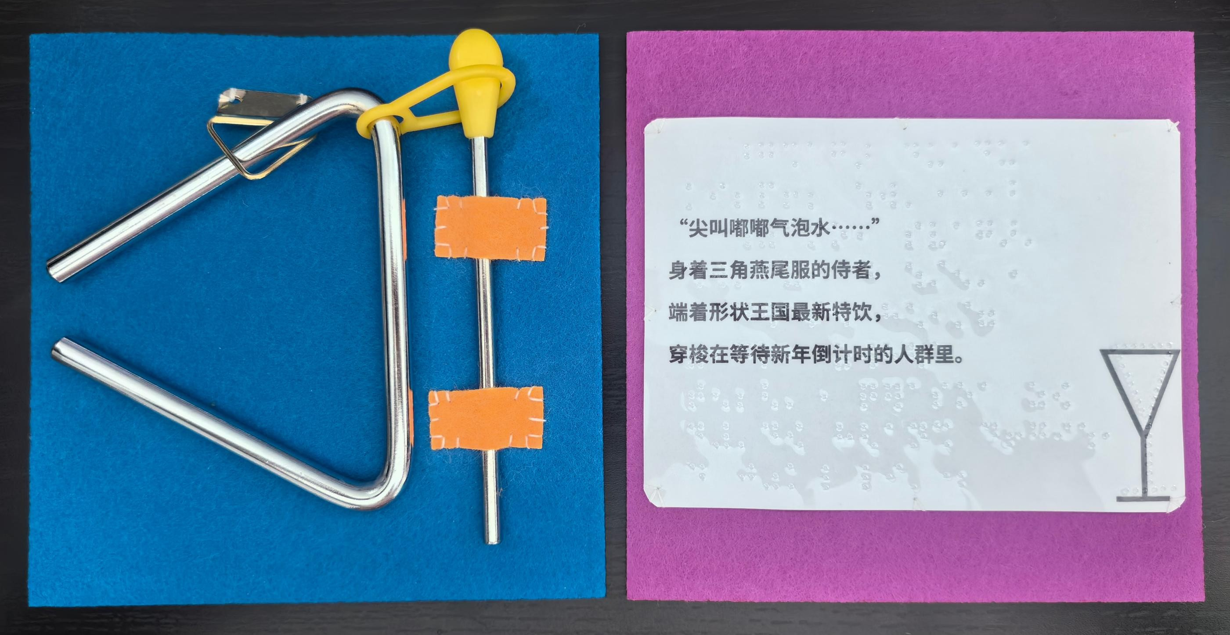
成品图
制作小贴士
- 缝合三角形挂钩在底部
- 把长方形片如图缝合在底部

材料包内含物料如上图所示

互动页 盲文页

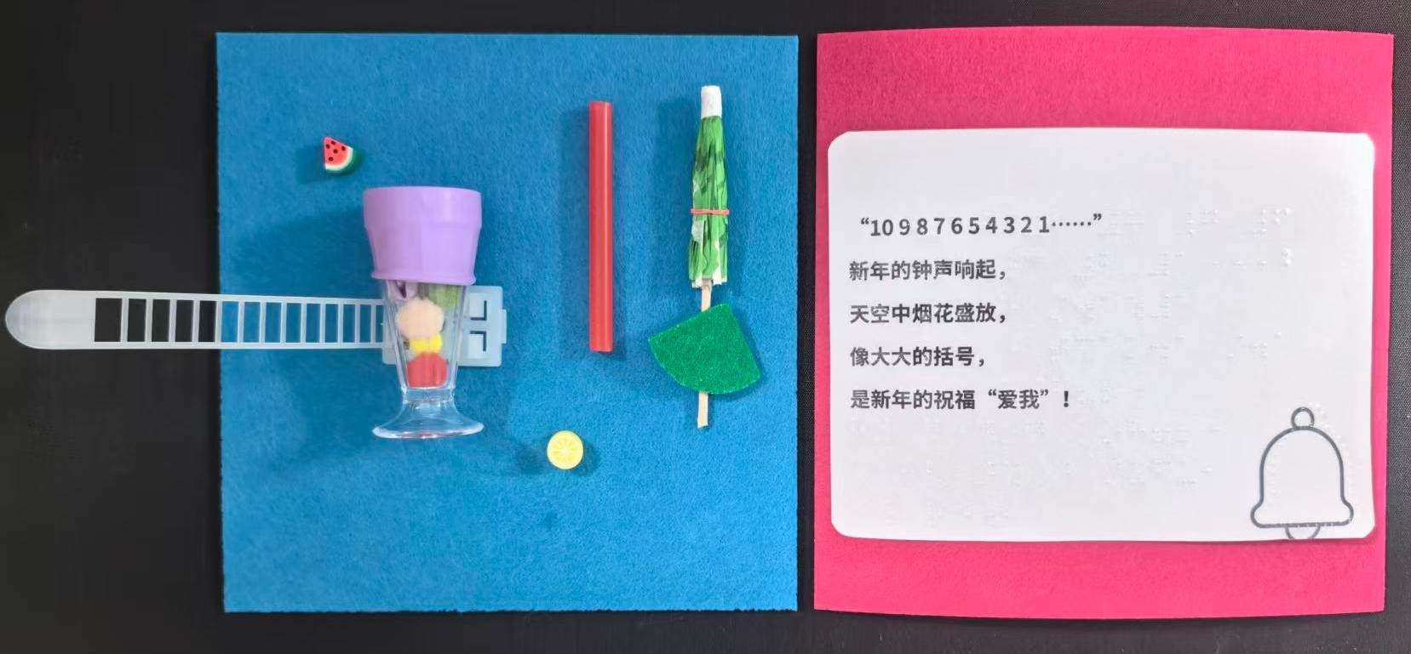
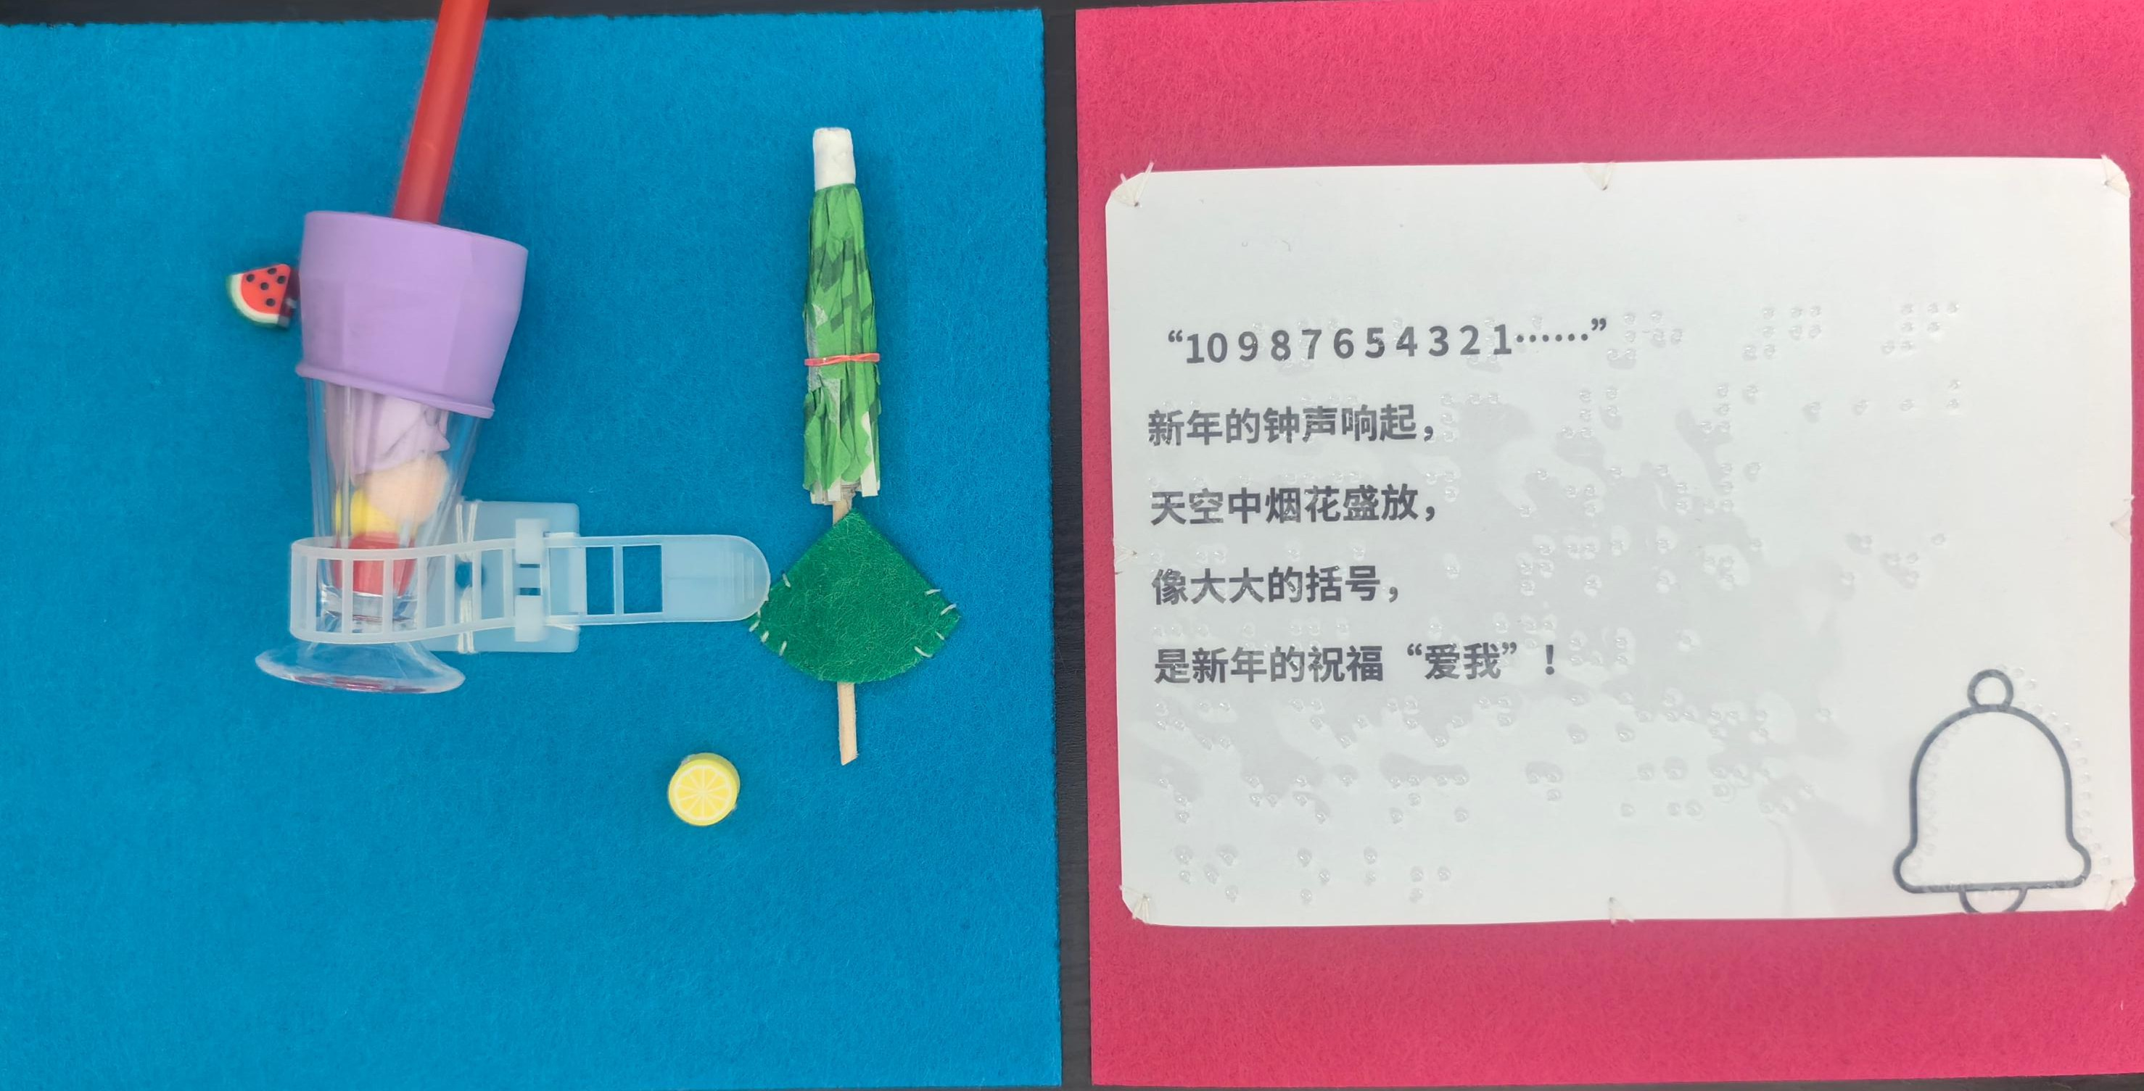
成品图

制作小贴士
- 将书包的主体部分如图所示缝在底布上
- 将细布条穿过塑料扣再缝在如图所示位置
材料包内含物料如上图所示

